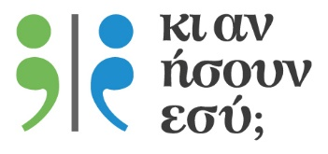
Δευτέρα, 6 Δεκεμβρίου 2021
Μυτιλήνη
19:30
Καφενείο Πανελλήνιον
Παύλου Κουντουριώτου 13
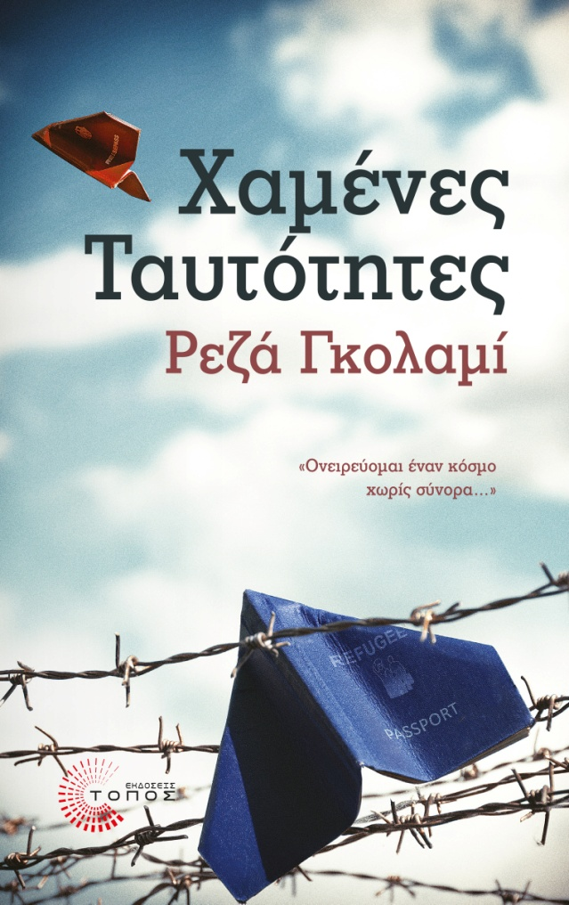
Το πρόγραμμα "Κι αν ήσουν εσύ;" ένα πρόγραμμα ευαισθητοποίησης στα ανθρώπινα δικαιώματα και σε θέματα προσφύγων με βιωματικές δραστηριότητες, τεχνικές θεάτρου και εκπαιδευτικού δράματος του Πανελληνίου Δικτύου για το Θέατρο στην Εκπαίδευση σε συνεργασία με την Ύπατη Αρμοστεία του ΟΗΕ για τους Πρόσφυγες, το βιβλιοπωλείο Book and Art στη Μυτιλήνη, καθώς και οι εκδόσεις Τόπος διοργανώνουν εκδήλωση παρουσίασης του προγράμματος «Κι αν ήσουν εσύ;» και παρουσίαση του βιβλίου του Ρεζά Γκολαμί Χαμένες Ταυτότητες.

Σύντομη περιγραφή
Το βάθος της ταλαιπωρίας που βίωσα δεν υπάρχει λέξη για να του δώσει μορφή. Για να γίνει κανείς φάλαινα πρέπει να πιει θαλασσινό νερό, να γευτεί τη γλυκόπικρη γεύση που αφήνει κάθε ιστορία.
Συνήθως στη ζωή έχουμε επιλογές, αλλά υπάρχουν στιγμές που δεν μπορείς να επιλέξεις τον τρόπο με τον οποίο θέλεις να ζήσεις. Κάπως έτσι ξεκίνησε και η δική μου ζωή, δίχως επιλογή, δίχως όνειρα.
Ο Ρεζά Γκολαμί γεννήθηκε το 1988 στην πόλη Καμπούλ του Αφγανιστάν. Στις Χαμένες ταυτότητες μας αφηγείται την ιστορία του: την παιδική ηλικία του σε μια χώρα διαλυμένη από εμφύλιους πολέμους και φυλετικές διαφορές, και τις μεταναστεύσεις του πρώτα στο Πακιστάν κι ύστερα στο Ιράν, ώσπου το 2006, σε ηλικία δεκαεπτά ετών κατάφερε να φτάσει στην Ελλάδα. Η συγκλονιστική μαρτυρία του, γραμμένη χωρίς μελοδραματισμούς και κατηγορώ, δίνει στον αναγνώστη να καταλάβει οριστικά και αμετάκλητα γιατί η προοπτική μιας ξεφούσκωτης βάρκας πουθαλασσοδέρνεται στα κύματα μοιάζει για τον πρόσφυγα με ταξίδι προς την ελευθερία.

Γεννημένος το 1988 στην πόλη Καμπούλ του Αφγανιστάν ο Ρεζά Γκολαμί (RezaGkolami) αναγκάστηκε, λόγω του εμφύλιου πολέμου και του απάνθρωπου καθεστώτος των Ταλιμπάν, να εγκαταλείψει την οικογένειά του και να μεταναστεύσει σε ηλικία δέκα ετών στο Πακιστάν. Εκεί έζησε τρία χρόνια, δουλεύοντας ως ράφτης και πηγαίνοντας παράλληλα σχολείο. Επέστρεψε για λίγο στην πατρίδα του και στη συνέχεια κατέφυγε στο Ιράν, όπου έζησε για μικρό διάστημα υπό τον φόβο της απέλασης. Έπειτα πέρασε στην Τουρκία και το 2006 ήρθε στην Ελλάδα, σε ηλικία δεκαεπτά ετών. Ύστερα από απορριπτικές αποφάσεις από την επιτροπή ασύλου και προσωπικό αγώνα, κατάφερε να λάβει πολιτικό άσυλο το 2011 και την ελληνική υπηκοότητα το 2016. Ολοκλήρωσε τη δευτεροβάθμια εκπαίδευσή του στην Ελλάδα και σήμερα είναι φοιτητής στο Ελληνικό Ανοιχτό Πανεπιστήμιο. Από το 2010 ως το 2015 εργάστηκε ως μεταφραστής και διερμηνέας. Το 2012 εκλέχτηκε πρόεδρος της αφγανικής κοινότητας και έκτοτε δεν έχει σταματήσει να αγωνίζεται για την ένταξη των Αφγανών προσφύγων στην ελληνική κοινωνία και να ασχολείται ενεργά με θέματα ανθρωπίνων δικαιωμάτων.
Ομιλητές/ριες:
Δέμελη Τουλίνα, Τομέας Προστασίας, Ύπατη Αρμοστεία του ΟΗΕ για τους Πρόσφυγες, Γραφείο Λέσβου, Διδάκτορας Πανεπιστημίου Αιγαίου
Δούση Έφη, νομικός-ανθρωπολόγος
Παύλου Διονύσης, εκπαιδευτικός
την παρουσίαση συντονίζει η Νικολέττα Δημοπούλου, θεατρολόγος-θεατροπαιδαγωγός
Οργάνωση: Πανελλήνιο Δίκτυο για το Θέατρο στην Εκπαίδευση, Ύπατη Αρμοστεία ΟΗΕ για τους Πρόσφυγες στην Ελλάδα.

Βέρα Κωφοπούλου, Ευαγγελία Τσολάκη Τοπικές Συντονίστριες Λέσβου προγράμματος «Κι αν ήσουν εσύ;»
Κατερίνα Αλεξιάδη, Περιφερειακή Συντονίστρια Νότιας Ελλάδας και Νησιών Αιγαίου προγράμματος «Κι αν ήσουν εσύ;»
Γραμματεία/Πληρ.: info@theatroedu.gr / 2106541600

